РИКТА Тел. (продажа, технические консультации) | 8-800-511-36-88, +7 (926) 175-98-99
Грибок ногтей – инфекция ногтевых пластин, вызванная грибками-дерматофитами, плесневыми и дрожжевыми грибами. Заболевание поражает ногти, как на руках, так и на ногах, бывает как у мужчин, так и у женщин.
Основными признаками грибкового поражения являются смена окраски и деформация ногтевой пластины и ложа ногтя, отёк и воспаление окружающих тканей.

СТАДИИ ГРИБКА НОГТЕЙ
Как выглядит грибок ногтей, зависит от стадии болезни.
Для данной инфекции характерны три стадии развития:
I. Нормотрофическая. Начальная стадия грибка ногтей, при которой на ногтевых пластинах появляются небольшие пятна, полосы, их цвет меняется. На этом этапе болезни, ногти остаются блестящими, стандартной толщины.
II. Гипертрофическая. Помимо изменения окраски, ногтевая пластинка теряет блеск, становится толстой и рыхлой. Ноготь покрывается волнистыми наростами, по краям крошится.
III. Атрофическая. Ногтевая пластина атрофируется и отслаивается от своего ложа.
Заболевание классифицируют по месту инфицирования:
- Локализация инфекции ногтя с краю – дистальная форма;
- Локализация грибковой инфекции сверху ногтя – поверхностная форма;
- Локализация грибницы у заднего валика ногтя – проксимальная форма.
- Поражение ногтей по бокам – латеральная форма;
- Инфицирование ногтя полностью – тотальная форма.
Грибок ногтей легко опознать по фото ногтевых пластин пациентов, заражённых этой болезнью.

ГРИБОК НОГТЕЙ НА НОГАХ
Если грибок затрагивает ногти на ногах, заболевание называют онихомикозом стоп. Заразиться грибком стоп можно из-за хождения босиком по поверхности, где находились грибковые споры, через контакт с растениями, животными, а также инфицированными людьми и предметами быта, которые они использовали.
Причины заражения грибами ногтей на ногах:
- Возраст – пожилые люди болеют чаще;
- Тесная обувь, потливость ног;
- Травмы ногтей из-за ударов;
- Инфицирование при педикюре;
- Плохое кровообращение в нижних частях ног;
- Посещение общественных бань, бассейнов, саун;
- Особенности строения стоп, их деформация.

ГРИБОК НОГТЕЙ НА РУКАХ
Поражение ногтевых пластин пальцев рук грибком имеет те же симптомы и стадии, что и грибок ногтей и стоп. Инфицирование ногтей на руках встречается в несколько раз чаще, чем заражение ногтей на ногах, ему подвержены около 10-20% всех людей.
Причины заражения грибком ногтей рук:
- Травмирование ногтей из-за неправильного ухода;
- Инфицирование через инструменты, находясь на маникюре в салоне;
- Сильное обезжиривание ногтей, обработка пластин щелочными растворами;
- Работа в саду с землей;
- Уход за животными, которые могут быть носителями инфекции;
- Долгое ношение искусственных ногтей;
- Обилие сладкой еды, частый контакт с жидкостями, содержащими сахар;
- Травмы и микротравмы ногтей из-за удара, ушиба, игры на гитаре;
- Инфицирование из-за грибка стопы.
Предрасположенность к болезни возникает также у людей со слабым иммунитетом, при определённых диагнозах и наследственной склонности.

ЛЕЧЕНИЕ ГРИБКА НОГТЕЙ ЛАЗЕРОМ: ЦЕНА И СПОСОБЫ
Способы лечения грибка ногтей зависят от стадии заболевания и от степени поражения ногтевых пластин.
На начальной стадии рекомендуется обработка ногтей противогрибковыми мазями и кремами. Если болезнь достигла гипертрофической стадии, специалисты назначают сочетание местного лечения с приёмом медикаментов внутрь.
Быстрое и эффективное лечение грибка ногтей заключается в воздействии лазером на пораженные места. Обработка поражённых мест происходит абсолютно безболезненно и является альтернативой кремам и мазям. Лазерную терапию необходимо дополнять приёмом противогрибковых лекарств.

ЛЕЧЕНИЕ ГРИБКА НОГТЕЙ ЛАЗЕРОМ
Лазерная терапия грибковых заболеваний ногтевых пластин проводится параллельно с применением противогрибковых препаратов (ламизил и др.). Каждая лечебная процедура начинается неинвазивным воздействием на кровь в области поражённой конечности, например, при поражении ногтевых пластин на стопе, обработка крови производится в бедренном треугольнике (зона 1 (б)), а при поражении ногтевых пластин кисти - в области локтевого сгиба (зона 1 (а)). Время воздействия - 5 минут, частота 50 Гц.
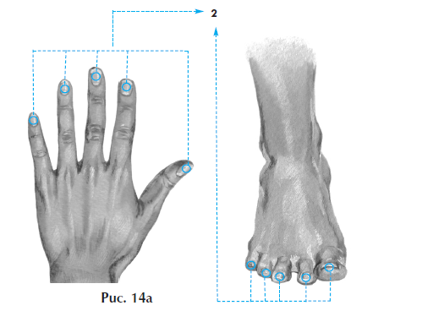
Местное воздействие осуществляется на частоте 1000 Гц. Время воздействия - 2 минуты на каждую ногтевую пластину. При тотальном поражении, возможно воздействие сканирующим методом на все ногтевые пластины стопы или кисти в течение 10 минут (зоны 2).
Для достижения желаемого эффекта, необходимо проведение 1-3 курсов лечения по 10-12 сеансов, тогда лечение грибка ногтя лазером будет эффективным.

